UNIVERSIDAD TECNOLÓGICA NACIONAL
FACULTAD REGIONAL BUENOS AIRES
DEPTO. INGENIERÍA EN SISTEMAS.
TEORÍA DE CONTROL
Año 2008 - 1er Cuatrimestre

Prácticas de laboratorio con PLC LOGO! utilizando maqueta didáctica

Objetivos

Utilizar el software el LOGO!Soft Comfort, para construir un programa en lenguaje Ladder. Simular, Conectar entradas y salidas de un PLC LOGO!, transferir el programa y ejecutarlo utilizando maqueta didáctica.

Elementos utilizados

- Maqueta didáctica
- Cables de conexión para entradas y salidas
- Fuente de alimentación para el PLC
- Fuente de alimentación para los sensores de entradas
- Fuente de alimentación para los actuadores (motores, lamparas, LEDS, etc)
- Cable de comunicación entre PLC y PC ( puerto RS-232)
- PC
- Actuadores: Motor de CC, LEDs, lámparas, bocinas, etc.

Secuencia operativa

Luego de iniciado el LOGO! Soft y, de acuerdo a lo ya visto en clases prácticas, se pasará al modo programación y realizaremos en lenguaje ladder los siguientes diseños:

- Conexión de un motor usando retención
Se utilizarán 2 pulsadores NA uno de arranque y otro de stop y una salida para el motor.
- Conexión de un motor usando bobina de set-reset
Se utilizarán 2 pulsadores un NA de arranque y otro NC de stop y una salida para el motor.

- Conexión de un motor con desconexión temporizada en retardo a la desconexión con t= 5s
Se utilizarán 2 pulsadores NA uno de arranque y otro de stop que detendrá el temporizador y una salida para el motor

- Conexión de una lámpara temporizada tipo luz de pasillo con t=10s.
Se utilizarán una entrada NA para el pulsador de inicio un módulo temporizador off delay y una salida para la lámpara.

- Conexión de un motor con desconexión por conteo de pulsos (5 pulsos)
Se utilizará un pulsador NA al cual se le contarán los pulsos, un pulsador NC que reseteará el contador y una salida para la lámpara.

- Realizar una secuencia de dos contactos para el encendido de una lámpara utilizando una marca (memoria)
Para este ejercicio utilizaremos tres entradas presionando primero la entrada 1 y luego la entrada 2 activamos la salida 1 y no se activará si el orden de entradas es inverso. El pulsador NC 3 se utilizará para desactivar la salida.

Tabla de asignación de E/S

Para cada uno de las prácticas se confeccionará una tabla donde se le asignará a cada entrada y salida utilizada una asignación

Entradas |  | Salidas
I₁ |  | Q₁
I₂ |  | Q₂
I₃ |  | Q₃
I₄ |  | Q₄

Conexionado de E/S al PLC

Para cada una de las prácticas se efectuará un diagrama de conexionado como el de la figura de ejemplo, indicando las alimentaciones de energía utilizada y el tipo de entrada y salida utilizada.

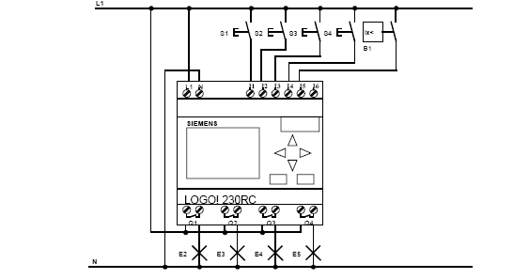

Ejecución de la práctica

Una vez realizados los programas solicitados se procederá a pasar al modo simulación para verificar el funcionamiento correcto del mismo.
Hecho esto se procederá a transferir el programa al PLC, esto se realizará en presencia de un docente utilizando el cable Link de LOGO! y colocando al mismo en modo PROGRAM. Una vez transferido el programa y verificado el conexionado se pasa a modo RUN y se prueba el correcto funcionamiento del programa.
Esta acción se repetirá para cada programa, confeccionando en cada caso un diagrama de entradas y salidas y uno de conexionado.

Conclusión

Una vez concluida la práctica el grupo deberá presentar los resultados obtenidos junto a la resolución de los problemas complementarios que se observarán en el próximo apartado. Siempre la resolución se hará utilizando el LOGO!Soft Comfort en lenguaje ladder.
La entrega se hará impresa y será explicada oralmente por los alumnos en la corrección grupal, a realizarse el 14 de junio.

Problemas propuestos.

- Diseñar un sistema de control de acceso por el cual se cuentan los cruces de personas a través de una barrera infrarroja. Al atravesar la barrera 10 personas, sin importar el sentido con que la atraviesen, se deberá activar una alarma sonora por un espacio de 15 seg.

Tabla de asignación de E/S

Entradas |  | Salidas
I1 | Barrera_Infraroja | Q1 | Alarma_Sonora

Conexionado de E/S al PLC

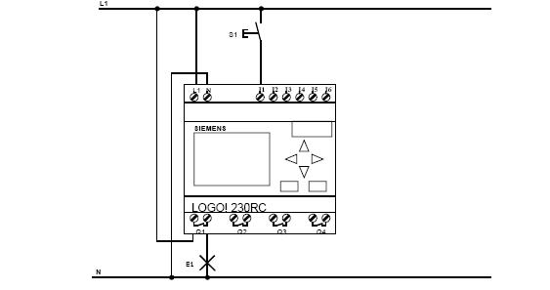

Solución en Ladder

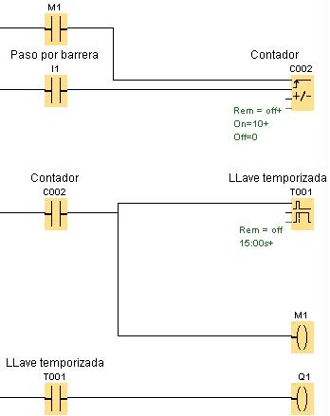

- Se desea diseñar un sistema de automático de pasillo con el autómata LOGO. El sistema será instalado en un edificio de departamentos y deberá actuar de la siguiente forma.
- Al presionar un pulsador se debe encender una lámpara por un tiempo de 20 segundos.
- Si el mismo pulsador es presionado por 2 segundos se debe encender otra lámpara que se supone ubicada en la cabina de seguridad para dar aviso de peligro.
- Si el mismo pulsador es presionado por 5 segundos las lámparas de iluminación deben parpadear con una frecuencia de 0,5 hz por un tiempo de dos minutos, indicando alarma de incendio.

Tabla de asignación de E/S

Entradas |  | Salidas
I1 | Pulsador_Edificio | Q1 | Iluminación
 |  | Q2 | Luz_Alarma

Conexionado de E/S al PLC

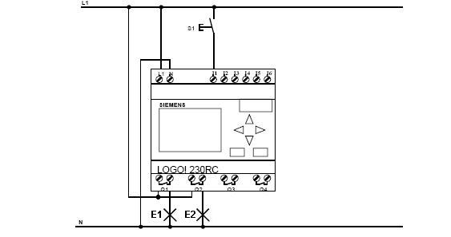

Solución en Ladder

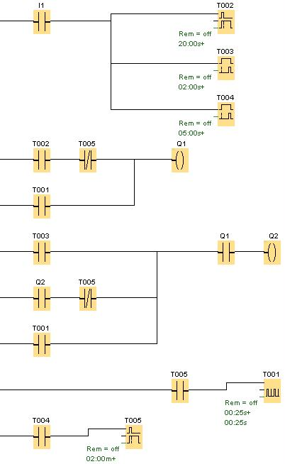

- Diseñar un circuito con el autómata LOGO que permita simular el funcionamiento del una llave de combinación. Es decir, se debe lograr el encendido y apagado de una misma lámpara a través de dos pulsadores NA distantes entre sí.

Tabla de asignación de E/S

Entradas |  | Salidas
I1 | Pulsador1 | Q1 | Iluminación
I2 | Pulsador2

Conexionado de E/S al PLC

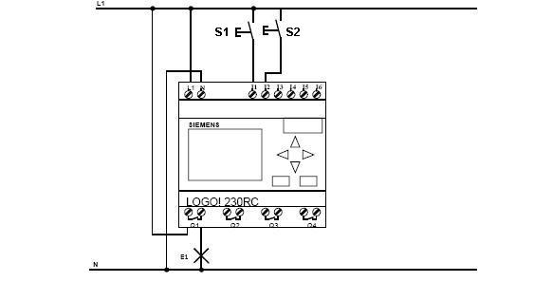

Solución en Ladder

